Школьники из Щаповского получили призы на конкурсе «Образы мирового фольклора»
24.10.2017
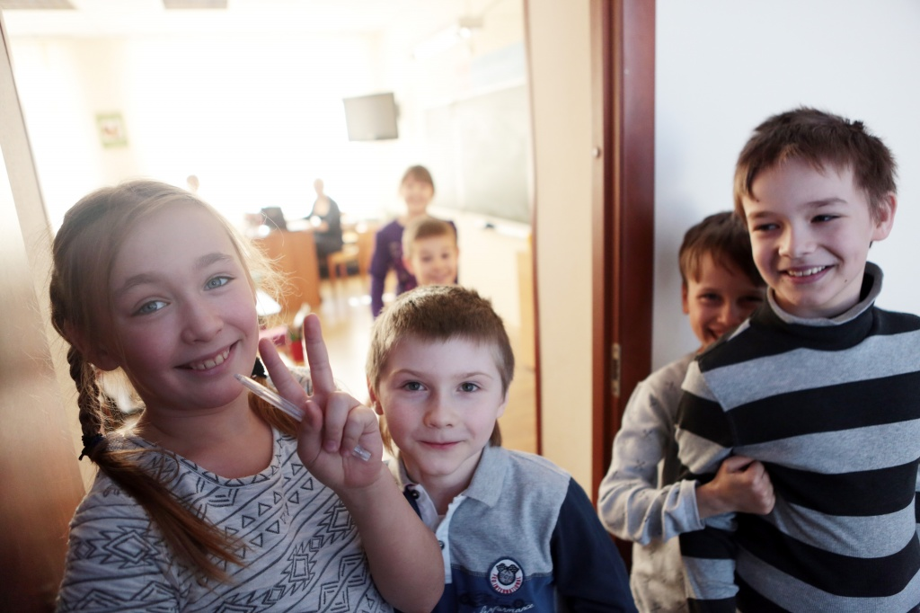
Школьники из Щаповского получили призы на конкурсе «Образы мирового фольклора». Фото: архив

Воспитанники Детской школы искусств «Гармония» поселения Щаповское приняли участие в межрегиональной выставке-конкурсе «Образы мирового фольклора», где заняли призовые места. Об этом рассказали в культурном учреждении 21 октября.

— Наши ребята выступали в номинации «Театрально-декорационная композиция», представив на суд жюри свои рисунки и эскизы традиционных русских национальных костюмов. По итогам выставки-конкурса Анастасия Щеголева получила диплом I-й степени, а Максим Ким — диплом III-й степени, — рассказали в ДШИ «Гармония».

Организаторами выставки-конкурса выступили Колледж музыкально-театрального искусства имени Галины Вишневской и ДШИ «СТАРТ».

Адрес страницы: http://tinao.mos.ru/presscenter/news/detail/6936150.html
Префектура Троицкого и Новомосковского административных округов города Москвы

